**统一身份认证中心前端部署文档V1.0**

|  |  |
| --- | --- |
| **初次编写日期** | **2020年8月31日** |
| **编写者** | **杨实** |

目录

一、 本地文件打包 2

1. 在安装node 2

2. 安装Git 2

3. 从git上下载项目到本地 3

4. 生成build文件 3

5. 将生成的dist文件打包zip 3

二、 上传到linux服务器并运行 4

1. 安装httpd 4

2. 安装lrzsz 4

3. 配置httpd 4

4. 导入build的网页 5

5. 操作httpd 5

Git：<http://49.4.88.81:18090/yangshi/authentication>

访问地址：http://49.4.95.203:10051

# 本地文件打包

## 在安装node

node官网：<https://nodejs.org/en/>

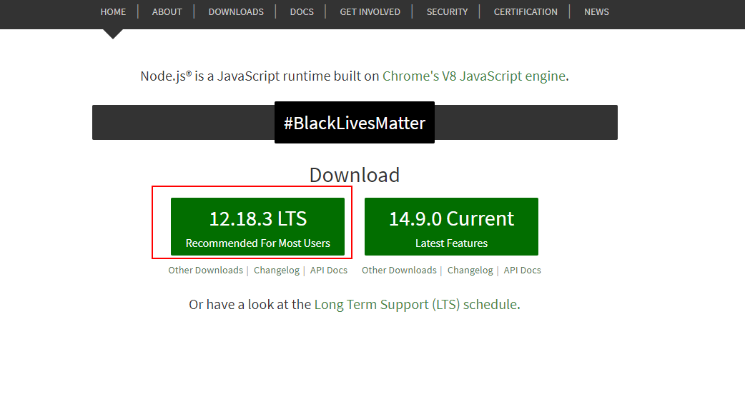

选择一个版本下载并安装

## 安装Git

git官网：<https://git-scm.com/>

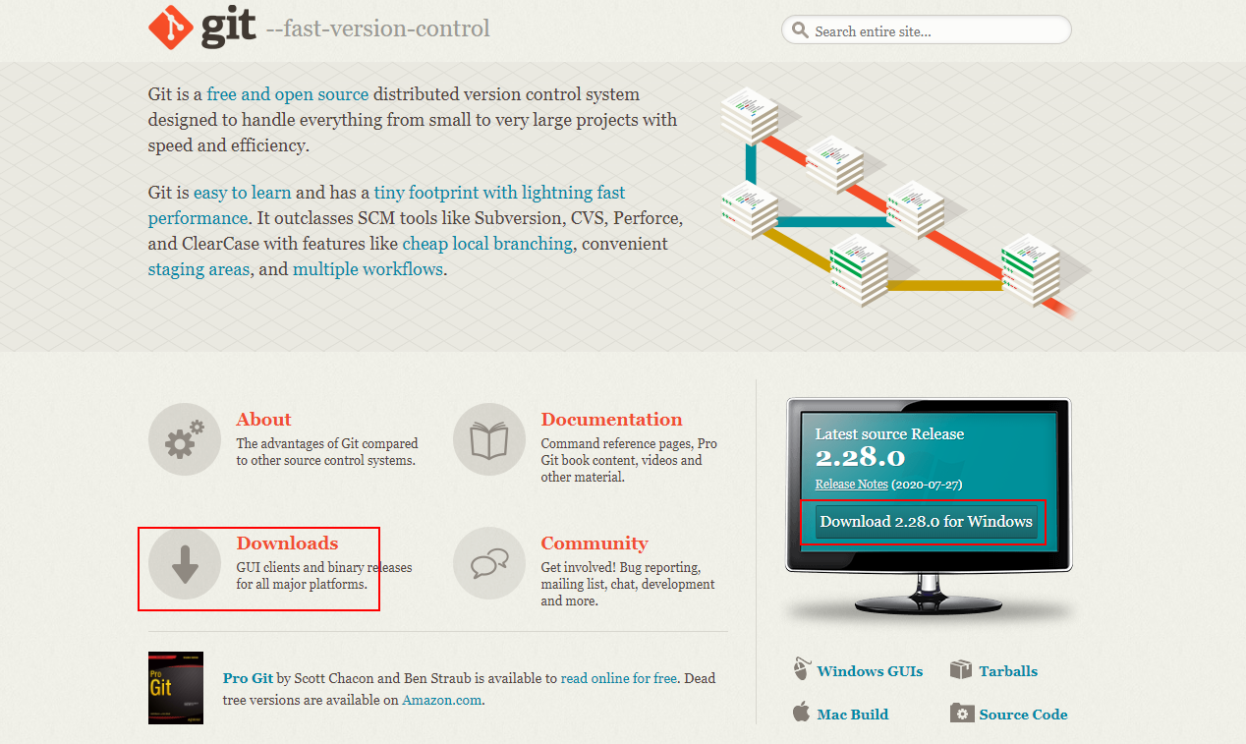

选择一个推荐版本下载并安装

## 从git上下载项目到本地

空白处shift+右键，弹出框中选择

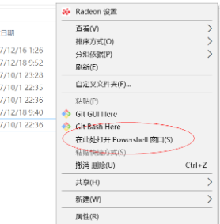

输入指令

git clone http://49.4.88.81/yangshi/authentication.git

## 生成build文件

执行指令

vue-cli-service build

## 将生成的dist文件打包zip

进入到文件夹内，全选打包zip

# 上传到linux服务器并运行

## 安装httpd

yum install httpd

## 安装lrzsz

yum -y install lrzsz

## 配置httpd

vi /etc/httpd/conf/httpd.conf

### 修改端口

修改两个地方  
    #Listen 12.34.56.78:80  
    Listen 80  
    #把80改为你设置的端口，设置端口为10051  
    NameVirtualHost *:80  
    #把80改为你设置的端口，我设置端口为10051  
    NameVirtualHost *:82

### 修改根目录

修改两个值：  
DocumentRoot"/var/www/html"  
改为：  
DocumentRoot"/opt/anwq/tysfrzzx"  
  
稍微往下一点，你会找到另一个参数：  
<Directory "/var/www/html">  
改为：  
<Directory "/opt/anwq/tysfrzzx">

## 导入build的网页

进入网站根目录

cd /opt/anwq/tysfrzzx/

选择build生成并压缩的zip包

rz

解压zip

unzip dist.zip

删除文件夹下所有文件

rm * -rf

## 操作httpd

启动

service httpd start

停止

service httpd stop

重启

service httpd restart

查看服务状态

systemctl status httpd

httpd -v